Yves M. Congar, el teólogo perseguido y rehabilitado: El segundo exilio en Roma (II)

"No necesito bondad, sino justicia" (II)
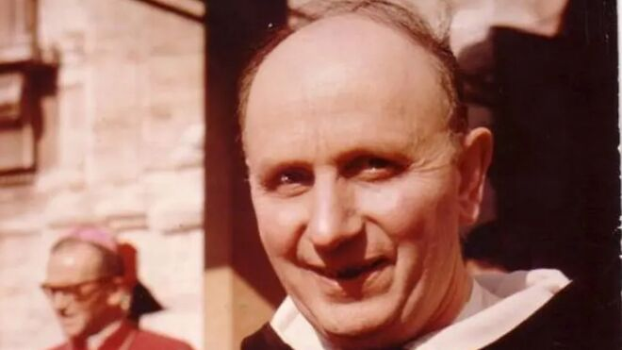
Yves M. Congar: El segundo exilio en Roma

A las pocas semanas de haber regresado de Jerusalén, Y. - M. Congar es convocado urgentemente a Roma por el Santo Oficio para aclarar algunas cuestiones que suscitan sus principales escritos

En el Diario que va escribiendo se puede apreciar cómo tiene claro que sus dificultades giran en torno a tres grandes cuestiones en las que, a pesar de todo, se mantiene firme
28.06.2020 | Jesús Martínez Gordo
A las pocas semanas de haber regresado de Jerusalén, Y. - M. Congar es convocado urgentemente a Roma por el Santo Oficio para aclarar algunas cuestiones que suscitan sus principales escritos (“Cristianos desunidos” y “Verdadera y falsa reforma en la Iglesia”) y responder de las acusaciones procedentes, muy probablemente, de denuncias. Después de dos encuentros con el padre Daniel Gagnebet (compañero dominico y nombrado “calificador” de la Congregación), se da por cerrado el turno de las aclaraciones. El teólogo francés se queda una temporada en Roma, esperando el pronunciamiento (noviembre 1954).
En el Diario que va escribiendo se puede apreciar cómo tiene claro que sus dificultades giran en torno a tres grandes cuestiones en las que, a pesar de todo, se mantiene firme: su rechazo de una Iglesia absolutista (que exige obediencia ciega); sus dificultades para dar por buena la devoción mariana imperante (por entender que acaba desnaturalizando el mensaje) y lo insoportable del pesimismo antropológico romano que se yuxtapone sistemáticamente a las personas y a los avances del mundo.

El absolutismo vaticano
De estas tres cuestiones, es la eclesiológica la que aborda con más detenimiento en su Diario. Y lo hace exponiendo las dos interpretaciones enfrentadas de Mateo 16, 19: “a ti te daré las llaves del Reino de los Cielos; y lo que ates en la tierra quedará atado en los cielos”.
Para los Santos Padres, sostiene el teólogo francés, lo que se funda en Pedro es la Iglesia. Por eso, los poderes conferidos a Pedro pasan de él a la “ecclesia”. Este es el contenido fundamental del pasaje, en cuyo marco, prosigue Yves Congar, algunos de los Padres (sobre todo, occidentales) admitían la existencia de una primacía canónica del obispo de Roma.
Sin embargo, la comprensión patrística empieza a ser alterada -a partir, tal vez, del siglo II- cuando Roma cree ver en Mateo 16,19 su propia institución. Según esta interpretación, los poderes de Cristo no pasan de Pedro a la Iglesia, sino de Pedro a la sede romana. La consecuencia de semejante exégesis es clara: la Iglesia “no se forma solamente a partir de Cristo, vía Pedro, sino a partir del Papa”. Ello quiere decir que la consistencia y la vida de la Iglesia descansan -al estar construida sobre Pedro- en el Papa, cabeza de la comunidad cristiana y, por esto, residencia de la plena potestad (“plenitudo potestatis”).
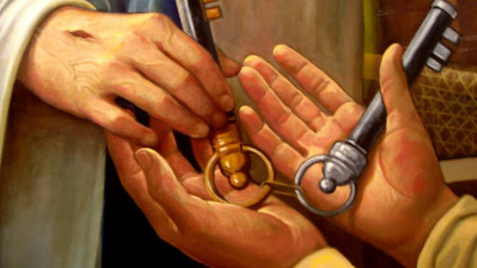
La llave de Pedro
Toda la historia de la eclesiología es, prosigue, la permanente actualización de un conflicto (unas veces, latente y llevadero y otras, vivo y duro) entre estas dos concepciones del papado y del gobierno eclesial: la que sostiene que el poder de Cristo alcanza a toda la Iglesia vía Pedro y la que defiende que el poder de Cristo pasa a Pedro y de Pedro a Roma. Es un conflicto que llega hasta nuestros días y que no ha finalizado, a pesar de los esfuerzos desplegados por la misma Roma para extender su punto de vista al resto de la Iglesia.
Sin embargo, se dan excepciones notables que indican que Roma no ha logrado su objetivo y que, sobre todo, muestran la persistencia de la comprensión patrística del gobierno eclesial.
La Iglesia en Oriente, por ejemplo, ha mantenido la posición de los Santos Padres (cierto que despojándola de lo más positivo que tenía). También la Iglesia de África (desaparecida por causa del Islam) ha permanecido fiel a la interpretación patrística de Mt 16, 19. E, igualmente, los países que se unieron a la Reforma.
Incluso, en la misma Iglesia Católica nunca ha dejado de existir una cierta resistencia a dicha comprensión romana, en nombre tanto de la Escritura y de la Tradición como de la Verdad que fundamenta y habita en la Iglesia.
“Nuestra tarea (mi tarea) consiste -sentencia el teólogo dominico- en hacer que esta verdad no quede sofocada”. Por eso, “es necesario que, cuando llegue un Papa razonable o cuando aparezca el Pastor Soberano, encuentre todavía a la Iglesia en clamor, como dice Pascal”, a pesar de que nos hallemos en el hondón máximo de la ola y en el momento más intenso de una comprensión absolutista del gobierno eclesial.
Y prosigue, casi proféticamente, al paso que van las cosas, “se puede prever cuál será la próxima etapa de la eclesiología papista”, acompañada de un nuevo avance de la “mariodulía”: “afirmar que las congregaciones romanas forman parte del magisterio ordinario; que son la parte superior de este magisterio, el cual, por su parte, reside en el gobierno pontificio”.
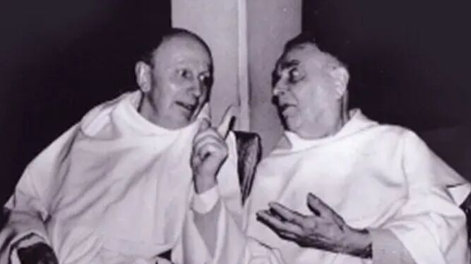
Congar-Chenu

Pesimismo y amargura
Esta inmensa diferencia eclesiológica con la Curia vaticana le sume en el pesimismo: “frecuentemente me digo: hay algo de muerte en mí. ¿Revivirá lo que ha muerto?”.
El 5 de febrero de 1955 la desesperanza empieza a presentar ribetes de una cierta amargura: “estoy reducido casi a cero: a una impotencia total. Tropiezo con un sistema despiadado, que no puede corregir y ni siquiera reconocer sus injusticias, y al que sirven o representan hombres carentes de bondad y de piedad. Aunque yo no necesito bondad, sino justicia”.
Es un momento en el que se percibe inmerso en un enorme marasmo del que no ve salida: no pasa de ser una pobre persona que, consagrada totalmente a su trabajo en Le Saulchoir (revista, cursos, publicaciones y estudios) no tiene nada. Ni siquiera “esos amigos que podrían ser como una atmósfera respirable en torno a mi pobre esfera errante…”.
Esta tormenta interior no le impide denunciar, una vez más, el absolutismo vaticano. Y lo hace sin paliativos de ninguna clase: “la única medida aquí es lo que conviene al rito que se mantiene, que se celebra y que se lleva a término, sin dejar nunca de perfeccionarlo: el rito de la autoridad de la ‘Iglesia’, es decir, de la curia romana. Ahí está el punto focal en el que todo desemboca (…). Encuentro a la Iglesia romana preocupada en demasía exclusivamente por su propia justificación, por su propia glorificación. Insuficientemente entregada, en el olvido de sí misma (…), a la función absolutamente pura del testimonio apostólico”.
La consecuencia de esta obsesión es el olvido de Cristo: “el asunto no es, en absoluto, Cristo. Cuando se le invoca, se hace exclusivamente para apoyar e ilustrar la autoridad de la Iglesia (=del papa). Lo único que preocupa verdaderamente a Roma es su existencia y su propia autoridad, eso sí, totalmente convencida de estar sirviendo a Dios. Sin embargo, ¡qué poco habla de Él! Y qué poco habla a los hombres, de creyente a creyente, de servidor a Jesucristo a servidor de Jesucristo”.
Esto no es algo nuevo. Ya había constatado anteriormente que la obsesión por la autoridad acaba exigiendo el acatamiento a todo lo que emane de la Curia vaticana. “Roma (el ‘Santo Oficio’) jamás admitirá lo que no sea una sumisión absoluta (…) o un silencio absoluto”. Semejante modo de proceder le enerva y asfixia: “una vez más, me quedo impresionado por la pobreza, el irrealismo y el infantilismo de la Máquina en uno de sus engranajes decisivos. ¡Aire!”.
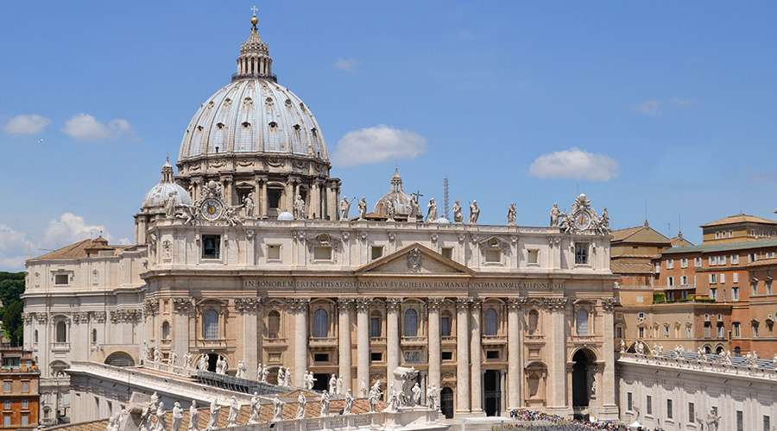
En esta ocasión tampoco faltan (a diferencia, por ejemplo, del periodo de Cambridge) los momentos de desahogo que se prestan a ser leídos con un cierto humor, si se tiene presente la distancia que media entre la situación vivida y el resultado final: “Muy pronto hará falta permiso del ‘Santo Oficio’ para ir a mear”.
Sin embargo, se dice a sí mismo en otra ocasión, su vocación es de servicio al pueblo de Dios acogiendo la verdad, pase lo que pase: “yo no voy a poder mentir, ni negarme a mí mismo, es decir, a mí mismo como servidor de la verdad sobre la que ya me he aclarado a lo largo de veinticinco años de estudios”.

Balance antes de regresar a casa
El domingo, 30 de julio de 1955, poco antes de dejar el exilio romano y regresar nuevamente a Francia, ofrece un balance sumido en un gran pesimismo: “siempre que me han llamado mis superiores ha sido para comunicarme cosas desagradables”. Esto es algo que le desanima, disgusta y aburre infinitamente, además de impacientarle, porque da alas a la duda de que no va a tener nada que hacer hasta que le llegue la muerte.
Después de recordar todas las puertas que se le han ido cerrando, confiesa sentirse discriminado y rodeado por doquier de reticencias y sobrentendidos, llegando a escribir que más de una vez le ha visitado la tentación de mandarlo todo a paseo. En estos momentos de desolación, prosigue, se refugia en la oración poniéndose “ante Cristo en agonía, sobre la cruz: Él, el puro y el Santo perfecto, ha padecido el asalto del desánimo y ha aceptado pasar por ser un blasfemo justamente condenado y castigado. Me aferro a esta contemplación del Cristo que supera su malestar mediante un Amén de la voluntad. Me uno, por mal que lo haga, a Él. Pero, una vez más, paso entonces horas extremadamente duras”.
Lleva ya tres meses en Roma. Se impacienta y pide reiteradamente permiso para volver a Francia, algo que, finalmente, puede hacer a finales de febrero de 1955.
El fallecimiento del general dominico en un accidente de tráfico abre el proceso electoral de uno nuevo. A pesar de las acusaciones que pesan contra él, es designado por sus hermanos como un elector y tiene que regresar nuevamente a Roma donde se desea que el nuevo superior dominico sea un hombre de la total confianza de la curia vaticana. Son muchos los capitulares dispuestos a cumplimentar este deseo. El teólogo francés no tiene ninguna predilección por los candidatos mejor situados. Sin embargo, acaba votando al padre Michael Brownepor entender que es un mal menor frente a Aniceto Fernández, el candidato español.
Aprovechando esta estancia en la Ciudad Eterna, intenta conocer el estado en que se encuentra su asunto y, de modo particular, la suerte de sus manuscritos bloqueados por la censura, incluido “El misterio del templo” (escrito en Jerusalén en 1954). Son gestiones que no le conducen a nada. Desencantado, abandona Roma el día siguiente de la elección del nuevo general, sin asistir al final del capítulo y sin haber obtenido respuesta alguna a sus pesquisas.
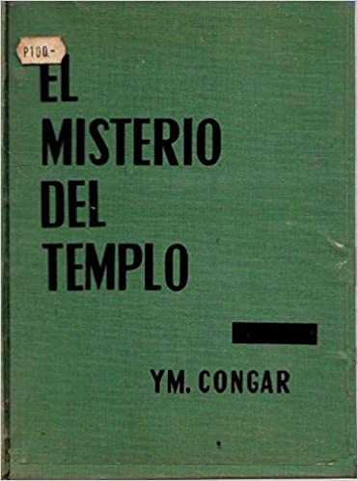

Contenido relacionado
- "No necesito bondad, sino justicia" (I): Yves M. Congar, el teólogo perseguido y rehabilitado: El primer exilio en Jerusalén (I)

